摘要

随着法治体系的不断健全，将自然语言处理进一步应用到司法领域已经成为依法治国的重要举措。近几年来，中国裁判文书网已经积累了大量高质量的裁判文书，这些案件文书为司法智能化奠定了牢固的基础。法律判决预测（Legal Judgement Prediction）作为司法智能化的重要一部分，具有很高的研究价值。法律判决预测主要是根据案情描述，预测被告人面临的指控罪名，触犯的法律以及刑期等多个子任务。这不仅为协助司法工作者（如律师或者法官）提高工作效率，而且为缺乏法律知识的非专业人士提供法律援助，促进了我国的法治建设。

在以往的研究中，法律判决预测被拆解为三个独立的文本分类子任务，即罪名指控、法条推荐和刑期预测。最初，研究人员采用机器学习方法对法律文本进行分类，但由于任务的复杂性，传统的机器学习方法在预测效果上表现不佳。相反，深度学习模型通过自动学习数据特征、强大的上下文信息捕捉等优势，逐渐成为法律判决预测的主流方法。与此同时，手动抽取法律属性（如罪犯是否有暴力行为）通常会耗费大量的人力并且不够全面。因此本文采用强化学习的方法抽取事实描述中与法律条款相关的内容，以此进行罪名预测。本文对于基于强化学习和注意力机制的法律判决预测进行研究，主要工作内容和贡献可以汇总如下：

1）

2）为了更好地利用不同子任务之间的逻辑关系，让模型准确地模拟真实情况下法官判决的逻辑，一个有效的方法是采用多任务学习（Multi-Task Learning, MTL）框架。在这种框架下，可以同时训练模型在多个相关任务上进行学习，这样不仅可以共享任务间的信息，还能捕捉任务之间的内在联系和依赖关系。具体到法律判决预测的情境，本文设计一个统一的模型架构，该架构能够同时处理法律条文预测、罪名预测以及刑期预测这三个子任务。

**关键词：**文本分类；法律判决预测；注意力机制；强化学习；智慧司法

# 1.绪论

## 1.1课题研究背景及意义

随着技术的不断发展，自然语言处理在人工智能领域扮演着重要角色，已经在多个领域展现了显著的实际应用[1] [2]。自然语言处理技术应用于司法领域已成为一种不可避免的趋势。智慧司法随之应运而生，无论是法官、律师还是普通大众，都可以享受到智慧司法服务带来的便捷。智慧司法的主要思想是将人工智能技术，特别是自然语言处理技术应用于法律领域的常见工作中。随着大数据和深度学习技术的不断完善，法律工作智慧化的呼声日益提高，司法部在系统网络安全和信息化工作会议上提出，要加快“数字法治、智慧司法”的建设。法律判决预测是智慧司法领域的基础工作，借助大数据等信息化技术，提高刑事案件判决效率，保证判决公平性，降低基层法律从业者工作负担[3][4]，推动司法工作整体升级；以人民为中心，创新法律服务模式，为人民群众提供法律指导和法律援助，增强法治意识。2022年，最高人民法院与多个机构联合举办了第五届“中国法研杯”司法人工智能挑战（CAIL），旨在增加对司法智能的关注度，推动国内法律智能技术的发展，并促进自然语言处理技术在法律领域的应用。这一举措为数字创新科技提供了支持，对于社会治理具有重要意义，将为推动社会进步与法治建设做出重大贡献[5][6][7]。

随着司法机构如法院完成信息化建设，以及裁判文书的电子化和公开化，为法律判决预测提供了丰富的学习材料，也使得深度学习技术在此领域的应用成为可能。自然语言处理技术的进步和裁判文书的逐渐公开引起了越来越多研究者的兴趣[8]。在实际的司法裁判过程中，法官会根据判决文书里的案件详情来选择适用的法律条文，而这些法律条文与罪名相对应，共同决定了判决的刑期。判决文书通常包含案情描述、法庭的观点、依据的法条和判决结果等信息。该过程本质上是文本分类任务，即对给定的文本集合按照预先设定的分类体系或者标准进行自动分类标注[9]。本文依据这种人为裁判的逻辑，利用判决文书中的信息来进行法律判决预测[10][11]，集中研究法律判决预测中的三个子任务：罪名预测、法条推荐和刑期预测。其核心目标是分析刑事法律文书中的案件描述文本，来预测被告人的罪名、触犯相关的法条以及可能面临的刑期。自然语言处理在司法领域的应用即“智慧司法”解决了众多顽疾。智慧司法具有重要的应用价值和现实意义。首先，就司法效率而言，随着法治社会的不断推进和法律体系的完善，人们对法律的需求日益增长，各级法院积累的审判案件也在不断增加。因此，利用法律判决预测系统的预测结果辅助法官判案，并向法官提供专业的法律建议，可以有效提高司法效率，减少相关人员的工作负担。其次，从司法公平和公正的角度来看，法律案件的判决应该遵守一定的法律原则，如“类案类判”或“同案同判”等[12][13][14]。然而，由于司法人员的背景知识和个人因素的不同，以及案件本身的复杂性，可能导致相同类型案件出现不同的判决结果。然而，法律判决预测系统依赖于大量的判决文书数据，并利用人工智能技术进行训练，从而获得的结果在很大程度上具有高度的参考价值，可以消除人为主观因素带来的不可靠性。最后，就造福社会而言，法律判决预测还能够为不熟悉法律领域的公众提供有效的法律指导和准确的法律援助。这有助于公众更好地理解法律法规的应用，进而促进国家法治建设的进程。

## 1.2国内外现状

### 1.2.1基于机器学习的法律判决预测

法律判决预测，作为一项结合人工智能与法律的经典任务，正日益吸引更多研究者的关注。在面临大规模标注数据缺乏的挑战时，早期的研究主要依赖知识工程的手动设计规则方法，这些方法被用来解决针对特定情境的法律判决预测任务[15][16][17]。随着机器学习的不断发展，研究者开始使用传统的机器学习方法进行相关特征的提取，以此完成罪名预测、法条推荐和刑期预测等法律判决任务。Liu等人设计了一种基于文本挖掘的三阶段预测（TPP）算法，能让公众使用日常词汇描述问题，并准确有效地找到适用于其案例的相关法规，填补了以往研究未能为大众提供法律问题相关法规的空白[18]。Liu等人利用统计学方法中的K最近邻（KNN）算法，分别在包含6种和12种罪名的小型数据集上进行罪名预测[19]。Lin等人通过为恐吓罪和抢劫罪人工设定21个法律元素标签，旨在优化案件的分类和刑期预测效果[20]。Ulmer 等人为获取定量数据，采用了基于规则的分析方法来处理判决书中的法律信息，并把分析结果及事实概述提供给法官，作为有益的参考[21]。但该方法高度依赖于手工制定的规则或特征进行预测，导致模型的通用性较弱，并且这些模型通常只适用于特定的情境。因此，开发一个具有高准确性、良好的通用性和强大鲁棒性的模型显得尤为重要。

### 1.2.2基于深度学习的法律判决预测

最近几年，由于深度学习在自然语言处理（Natural Language Processing）任务上大放异彩，比如文本分类On the cost-effectiveness of neural and non- neural approaches and representations for text classification: A comprehensive comparative study；Combining Knowledge with Attention Neural Networks for Short Text Classification；Deep learning--based text classification: a comprehensive review，机器翻译Vocabulary learning via optimal transport for neural machine translation；Fast and accurate neural machine translation with translation memory；A large-scale study of human evaluation for machine translation；Context-aware neural machine translation learns anaphora resolution，智能问答Deep learning-based question answering: a survey；A Survey for Efficient Open Domain Question Answering；A building regulation question answering system: A deep learning approach；Recent progress in leveraging deep learning methods for question answering等。因此，当前的研究者们正开始利用深度学习技术来处理法律问题。大多数研究都把法律判决预测的任务视为一个文本分类问题，并努力从案件描述中提炼出语义特征，以此来预测结果。Xu等人为了更精确地区分含义相近的法律条文，作者研究了一种基于图神经网络的方法，旨在捕捉类似法律条文间的微妙差异，并且提出了一种新型注意力机制，用于从案情描述中提取具有区分性的特征，使模型能够识别法律条文之间的不同之处，从而提升预测的准确性Distinguish Confusing Law Articles for Legal Judgment Prediction。Dong等人将数据集里的每个案例视作一个单独的节点，并将法律判决预测问题定义为一个全局一致性图中的节点分类问题。在节点编码过程中，作者采用了隐藏的Transformer技术，以获取在任务之间保持一致性的节点表示，同时也区分任务内部的节点。对于节点分类，依据图中每个节点的邻接节点来确定标签分布，通过这种关系学习实现局部一致性Legal judgment prediction via relational learning。采用变分（Expectation-Maximum，EM）方法，对节点编码器和分类器进行了优化。为了达到节点分类器的局部一致性目标，通过图神经网络在全局一致性图上执行标签传播，这有助于估算相关标签的后验分布。

相较于其他领域，法律判决预测的可解释性尤为关键，因为合理的解释性不仅能够消除性别歧视等问题，还能为法官的裁决提供支撑。Li等人以双层犯罪系统作为指导原则，其特色在于通过提取法律案件事实描述中的主观和客观因素，实现了罪名预测的多粒度推理Charge prediction modeling with interpretation enhancement driven by double-layer criminal system。Gan等人通过将法律知识融入神经网络，旨在提升模型的解释性和预测性能Judgment prediction via injecting legal knowledge into neural networks。具体来说，法律知识被形式化为一系列的一阶谓词逻辑，并被直接整合进注意力网络模型中。这些谓词逻辑规则增强了神经网络的逻辑推理能力，赋予模型一定程度的可解释性。李等人把法律条文预测的方法从传统的分类模型转变为语义匹配模型，并开发了一个基于深度语义匹配的预测模型（DeepLawRec），该模型融合了局部语义匹配模块和全局语义推荐模块，并采用双向Transformer架构来更精准地把握案件事实的语义特征，同时关注与法律条文相关的局部语义细节，从而提升法律条文预测的准确性和可解释性基于深度语义匹配的法律条文推荐方法。为了提高法律判决预测的准确性、增强模型的推理速度，并减少模型的内存消耗，Zheng提出了一种基于BERT知识蒸馏的法律决策预测模型，称为KD-BERT，通过使用内存需求更低的BERT预训练模型作为编码器，并采用知识蒸馏策略将知识传递给浅层Transformer结构的学生模型，有效减少了模型推理过程中的资源消耗，并且推理速度也大大快于其他BERT模型Study of Deep Learning-based legal judgment prediction in internet of things era。Bi等人提出了一种通过司法知识增强的量级感知推理方法，用于数值法律判决预测，旨在解决现有法律判决预测方法忽略案件事实中数值信息的问题。通过引入对比学习的司法知识选择器和构建数值图，该方法使模型能够比较和感知数值大小，从而提高对刑期和罚款等数值判决的预测准确性Judicial knowledge-enhanced magnitude-aware reasoning for numerical legal judgment prediction。Medvedeva等人探讨了法院判决自动预测领域的先前研究，明确了结果识别、基于结果的判断分类与结果预测之间的区别，回顾了不同研究如何分类，并强调了理解所处理法律数据的重要性，以决定可以执行的任务，并反思了法律学科在分析法院判决方面的需求Rethinking the field of automatic prediction of court decisions。Sun等人提出了一种基于提示学习的新型中文法律判决预测方法，通过使用提示模板与预训练语言模型结合，引入外部知识库来提高预训练语言模型对中文法律案件描述的理解和记忆，显著提高了在零样本、少样本和全样本训练数据场景下相比于baseline的预测性能Chinese Legal Judgment Prediction via Knowledgeable Prompt Learning。Cui等人综合分析了多语言的法律判决预测（LJP）数据集、评估指标和预训练模型，并讨论了LJP的主要研究方向和挑战，旨在推动NLP和法律领域的合作，提高LJP模型性能A survey on legal judgment prediction: Datasets, metrics, models and challenges。

### 1.2.3基于多任务学习的法律判决预测

随着人工智能技术的迅速进步，研究人员开始在法律判决预测任务中采用多任务学习（Multi-Task Learning，MTL）方法。多任务学习是一种机器学习范式，旨在通过利用相关任务中的信息来增强所有任务的泛化能力Adversarial Multi-task Learning for Text Classification；Multi-task learning for dense prediction tasks: A survey。在多任务学习的实践中，通常是通过共享模型中的硬参数或软参数来实现学习过程。在大多数实际应用中，研究者倾向于采用共享硬参数的策略，这意味着在相关任务中共享某些层的表示或编码。法律判决预测通常涵盖罪名预测、法律条文预测和刑期预测等多个任务。因此法律判决预测本质上是一个多任务问题。采用多任务学习方法来解决法律判决预测不仅可行，而且有助于提高预测的准确性。王等人研究通过结合CNN和BiGRU的优势，提出了一个多任务学习法律判决预测模型，专注于法条、罪名和刑期三个子任务。这一方法显著提升了预测的准确率和F1分数，有效地提高了模型的解释能力和泛化能力Study on the multi-task model for legal judgment prediction。王等人采用了改进的层次注意力技术（IHAN）结合深度金字塔卷积神经网络（DPCNN）的方法，共同建模罪名预测和法律条文预测两个子任务 基于混合深度神经网络模型的司法文书智能化处理；Deep pyramid convolutional neural networks for text categorization。首先，通过IHAN引入一个基于缩放点积的注意力机制，使模型能够关注与文档主题密切相关的词汇；接着使用DPCNN从文本中挖掘深层次、长距离的语义信息；最后，运用三层残差网络来整合IHAN和DPCNN得出的结果，从而提高预测的准确性。Zhong等人使用有向无环图（DAG）来刻画法律判决预测中各子任务之间的依赖关系，并提出了一个统一的逻辑框架（TOPJUDGE）Legal judgment prediction via topological learning。具体而言，当输入案件的事实描述后，TOPJUDGE按照拓扑排序来依次预测各个子任务的结果，并将某个特定子任务的输出作为依赖它的下一个子任务的输入。在罪名预测、法律条文预测和刑期预测这三个子任务中，彼此之间展现出共性、特性和依赖性的特点。目前的方法往往仅专注于特定子任务的精细设计，或者只针对多个子任务中的某一特性。Huang等研究者对法律判决预测使用了一个统一的文本到文本转换器。在这种方法中，子任务之间的依赖关系可以在自回归解码器中自然地形成。研究者发现，捕获这些依赖关系的最佳顺序并不总是符合人类直觉，有时人类认为最合理的逻辑顺序可能并不是模型的最优选择Dependency learning for legal judgment prediction with a unified text-to-text transformer。Yao等人提出了GHE-DAP模型，通过门控分层编码器和自动学习依赖的预测器，有效处理刑事案件事实描述的司法决策预测任务，包括法条、罪名和刑期预测。该模型显著优于现有基准，改善了深层语义信息提取和子任务依赖关系学习Gated hierarchical multi-task learning network for judicial decision prediction。范等人基于BERT模型的自然语言处理技术，学习法律事实并智能分析法律案例。通过自注意力机制，深入理解法律文本的语义，实现犯罪预测、法律条款推荐等多种法律预测功能 基于BERT 模型的多任务法律案件智能判决方法。Guo等人提出了一种基于优化多任务学习的法律判决预测算法MTL-LJP，通过融合案例相似性关联来提高预测准确性。MTL-LJP使用多角度编码案例事，计算案例间的相似性矩阵，并通过基于多任务学习预测涉及罪名，相关法条和刑期Legal judgment prediction via optimized multi-task learning fusing similarity correlation。刘等人设计了一种多任务学习模型，能够处理多个任务，旨在捕捉罪名预测和法律条文推荐这两个子任务之间的相互作用 融入罪名关键词的法律判决预测多任务学习模型。该模型特别针对罪名预测和法律条文推荐中容易混淆的罪名问题，并利用统计学方法识别与罪名紧密相关的关键词。这些关键词随后被整合到学习模型中，为模型注入法律方面的背景知识。Feng等人在探索法律判决预测领域时，注意到一些最先进（SOTA）模型的预测失误源自于在未充分识别案件关键信息的情况下做出判决，因此提出了一个基于事件的多任务预测模型Legal judgment prediction via event extraction with constraints。该模型首先通过从案件事实中提取事件来确定裁判的关键信息。接着，为法律案例构建了一个分层的事件结构。最后，该模型同时学习事件提取和法律判决预测任务。Yang等人设计了一个全新的多任务法律判决预测框架，特别强调对法律条文中关键词的有效运用A multi-task legal judgment prediction via multi-view encoder fusing legal keywords。该框架包括一个集成了注意力机制的单词和句子编码器，用于整合法律关键词。此外，结合了一个多视角注意力网络（WSE）和传统的深度平均网络（DAN），从而从多个维度对案件事实进行编码，以获取更丰富的语义信息。

本文经过深入分析法律判决预测这一领域的国际和国内研究成果，作者指出，尽管当前的预测模型已经实现了一系列进展，但是通过采用多任务学习技术，这些模型能够在更深层次上挖掘和利用不同任务间的相关性，从而实现互补和优化。不同于传统的机器学习方法，这种方式避免了繁琐的手工特征提取和复杂的特征工程，使得研究者可以更加专注于构建高效而有效的模型，而不必花费大量时间在手动设计上。此外，与仅依赖深度学习的模型相比，多任务学习通过在不同任务之间共享参数，不仅增强了模型的泛化能力，还能够有效地整合和优化资源，从而达到更优的性能。然而，鉴于司法系统的复杂性和法官判案行为的多样性，法律判决预测模型仍面临诸多问题。

在传统的罪名预测中，将其视作一种文本分类问题，并引入法律知识以增强预测准确性。主要有两种引入法律知识的方法：分析案件事实描述与具体法条的关系来预测罪名。然而，这种方法存在一定局限性，因为一个法条可能涵盖多个罪名，这使得其难以捕捉到不同罪名间的细微区别。通过专家手动标注法律属性（例如，判断是否存在暴力行为等），这种方法虽然可以提高预测的精确度，但是对专业知识的依赖性强，且实施起来较为困难。

在法律判决预测领域，常涉及到多个复杂环节，如确定罪名、适用法条以及判决的刑期长度等。这些环节并非独立执行，它们之间存在复杂的相互依赖和制约关系。因此，如何准确地复现法官裁判的逻辑过程，并在预测算法中构建这些子任务间的相互关系及其约束，是目前面向端到端法律判决预测技术面临的一大挑战。

## 1.3本文主要研究工作

## 1.4本文组织结构

本文的主要内容分为五个章节，每个章节的组织结构如下所示：

第一章为绪论，从选题的研究背景和研究意义出发，简要介绍法律判决预测 领域的国内外现状与相关工作，并归纳总结现存法律判决预测模型遇到的问题和 挑战，由此引出本文的主要研究内容。

第二章为相关理论与技术基础，本章节详细说明本文研究内容所涉及到的法 律判决预测相关方法和模型，同时阐述本文研究工作的技术基础。

第三章

第四章

第五章

# 2相关知识综述

## 2.1词嵌入技术

词向量技术是自然语言处理领域中的一项核心技术，它涉及将词语转换为数值形式，以便计算机能够理解和处理A neural probabilistic language model。词向量通常是高维空间中的向量，能够捕捉词语之间的语义和语法关系。

### 2.1.1独热编码

独热编码(One-Hot Representation)在编码过程中，使用相互独立的寄存器对每维状态进行表示。在进行编码时，只有一个维度的寄存器处于激活状态。在进行具体的任务之前，需要先对要分析的文本进行分词等预处理操作，并将所有分过的词组成词典，独热编码维度即为该词典的长度，在每个维度进行状态寄存器表示。在对某个词进行向量表达时，令其编号对应位置为1，其余位置为0。例如将“我爱祖国这片大地”表示为独热编码，假设词汇表有500个单词，则每个单词都可以表示为一个500维的向量。若“我”所在的维度是1，“爱”所在的维度是2，“祖国”所在的维度是3，“这片”所在的维度是4，“大地”所在的维度是5。对应的独热编码如下表示：

我：[1,0,0,0,0,0...,0]

爱：[0,1,0,0,0,0...,0]

祖国：[0,0,1,0,0,0...,0]

这片：[0,0,0,1,0,0...,0]

大地：[0,0,0,0,1,0...,0]

完整的句子“我爱祖国这片大地”独热编码表示为[1,1,1,1,1,0...,0]。通过上述描述，使用独热编码是非常简单的。但是文本数据的数字化处理存在两个主要问题。首先是词向量的高度稀疏性；在标准的独热编码中，每个词向量在一个维度上的值为1，而其他所有维度的值都为0，这导致任两个词向量的余弦相似度为零。这种表示忽略了词语之间的潜在关联性和文本的上下文信息。其次，使用独热编码创建词特征矩阵时，面对长文本或大词汇表时，会遇到“维数的诅咒”，即词向量矩阵的维度会随着词汇数量的增加而急剧膨胀。这对于大型语料库而言，将导致计算机在计算能力和存储空间上面临巨大挑战。

### 2.1.2分布式编码

Word2Vec是一种流行的词嵌入技术，旨在解决单词之间的语义关系表示问题Efficient estimation of word representations in vector space。它通过将单词映射为低维向量空间中的向量来实现这一目的，从而使得可以计算和分析单词间的相似性和关联性。Word2Vec使用神经网络模型来训练词向量，这个过程需要大量文本数据作为输入。模型通过优化神经网络的参数（即通常使用反向传播算法）以确保学习到的词向量能够反映单词间的语义关系。这种方法使得词向量不仅表示了词的意义，还捕捉了词之间的复杂关系，如同义词、反义词等。Word2Vec的效果使其在自然语言处理领域广泛应用。

Word2Vec模型的主要优势在于它能够将文本数据编码成保留词义和上下文信息的高维向量。Word2Vec提供了两种模型：CBOW模型和Skip-Gram模型，这两种模型都是基于神经网络，旨在通过识别词语之间的语义关系来生成词向量。CBOW模型使用上下文词向量来预测目标中心词，而Skip-Gram模型则用中心词向量来预测周围的上下文词。在训练过程中，CBOW模型以上下文词向量作为输入，目标中心词向量作为输出；相反，Skip-Gram模型则以中心词向量作为输入，上下文词向量作为输出。CBOW模型和Skip-Gram模型分别如图所示：

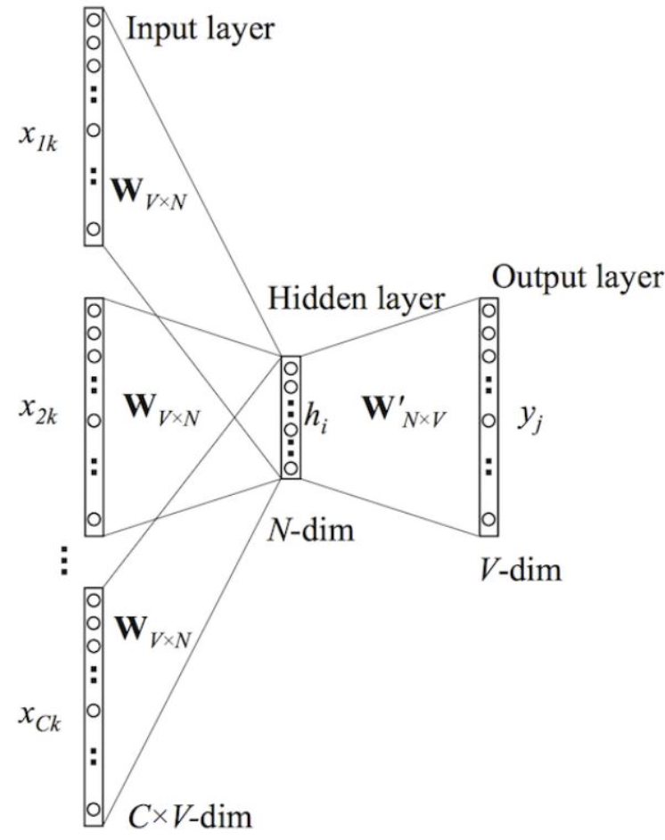

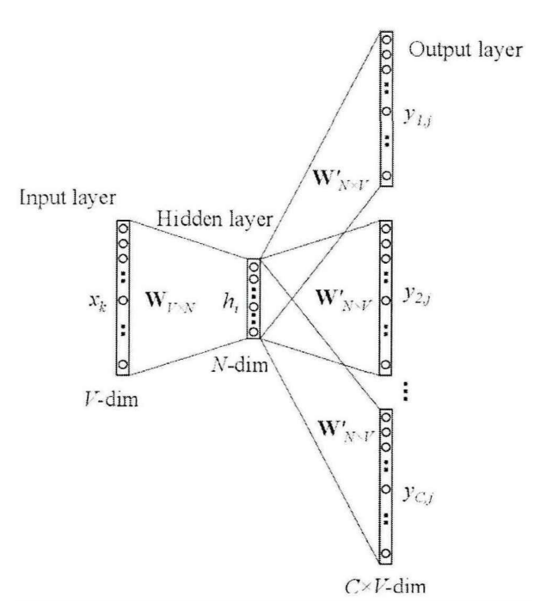

CBOW模型和Skip-Gram模型都由三个主要部分组成：输入层、隐藏层和输出层。

在输入层，中心词o的向量表示被作为输入。映射层由多个神经元V组成，每个神经元对应词汇表中的一个词，其权重向量代表了该词的向量表示，即词嵌入向量。输出层的任务是预测与中心词o相关的上下文词的概率，通常通过softmax函数来计算这些概率。

Word2Vec模型采用softmax函数来计算词汇表中每个单词的条件概率分布。具体来说，给定一个特定的上下文，softmax函数会为词汇表中的每个单词赋予一个概率，这个概率表明了在给定上下文中，某个单词出现的可能性。softmax函数确保了所有单词概率的和为1，使其构成一个概率分布。以此来预测目标单词（即CBOW模型）或者上下文单词（即Skip-Gram模型）

假设在词汇表中某个单词的编号为 $i$，该单词的编号为w，其词向量为 $v_{w}$,则模型需要预测的是条件概率 $p(w|X)$，对于Skip-Gram模型，模型需要预测的是上下文单词 $j_{k}$ 的条件概率 $p(j_{k}|V_{w})$。

$$p\left(o∣V_{i}\right)=\frac{\exp\left(V_{o}^{⊤}V_{i}\right)}{\sum_{j=1}^{V}{ }exp⁡\left(V_{j}^{⊤}V_{i}\right)}$$

$i$ 表示单词在词汇表中的编号， $V_{i}$ 表示单词的词向量， $o$ 表示目标单词在词汇表的编号， $|V|$ 表示词汇表的大小。

Word2Vec模型使用的是负对数似然损失函数，该函数测量的是模型预测的目标词或者上下文词的概率与实际发生的概率之间的对数值差异的负值。更具体地，设想我们有一个目标词（或其上下文词），在词汇库里的索引是0，同时我们有C个上下文（或目标）词，每个词在词汇库中也有一个索引编号。模型通过softmax函数生成一个概率分布y，而实际的输出是一个one-hot向量t，这个向量中只有索引为0的位置是1，其余都是0。于是，Word2Vec模型的损失函数就是计算模型输出概率分布y和实际one-hot向量t之间差异的函数。

$$L=-\frac{1}{C}\sum_{c=1}^{C}{ }log⁡y_{w_{c}}$$

模型的目标是最大化预测目标单词或上下文单词的概率，从而让模型学习到单词间的语义相似性和语法规律。

GloVe是一种流行的词向量预训练方法Glove: Global vectors for word representation，它通过分析整个语料库中单词的共现统计信息来训练词嵌入，这种方法考虑了全局的词共现关系，从而弥补了Word2Vec依赖于具体上下文窗口的局限性。自从词嵌入技术被引入，它在自然语言处理领域产生了重大影响，并迅速成为了各种NLP任务预处理步骤中的标准做法。目前，基于大量文本数据的预训练词嵌入模型成为了研究的热点，新型的词嵌入方法正在被开发以提供更广泛的适用性和更强大的语义表示能力。

## 2.2.深度学习相关技术

### 2.2.1卷积神经网络

卷积神经网络（CNN）[是一类具备卷积计算能力和多层次结构的深度学习模型Imagenet classification with deep convolutional neural networks。该模型是深度学习技术中的核心算法之一Recent advances in convolutional neural network；Deep learning based conventional neural network architecture for medical image classification。最初设计用于处理二维图像数据的CNN仅限于此应用，也已被成功地扩展到对一维数据（如时间序列数据）、三维数据（如体积图像）以及文本数据的处理。

CNN处理文本的一般结构图如图所示:

在卷积神经网络（CNN）中，特别是应用于自然语言处理（NLP）的CNN，嵌入层通常作为网络的第一层出现。它的作用是将每个单词或标记从原始的离散形式（通常是整数索引）转换为训练过程中学习得到的密集向量表示。这些向量捕捉了单词的语义特征，使得具有相似意义的单词在向量空间中相互靠近。

在文本处理中，CNN使用这些嵌入向量作为输入，它们能够让卷积层更有效地识别和提取文本数据中的局部模式（如短语或语法结构）。这是因为在这些嵌入向量中，单词的语义信息已经以一种模型可处理的形式呈现。相较于原始的one-hot编码，这些嵌入向量含有更丰富的信息，能够显著提升模型处理复杂文本任务的能力。

嵌入层通常使用以下公式来将单词转换为向量：

$$e_{i}=E\left(w_{i}\right)$$

其中， $w_{i}$ 表示第 $i$ 个单词的整数表示， $E$ 代表嵌入矩阵，而 $e_{i}$ 代表索引为 $i$ 的单词的嵌入向量。

嵌入层输出的向量作为卷积层的输入，随之输出一组特征图，揭示了文本在不同尺度上的特征。嵌入层的输出向量在滑动卷积核并进行卷积运算，卷积层能够捕捉到文本数据中的局部特性。卷积运算是CNN中的一项关键操作，该操作专注于输入数据中的重要特征。卷积运算的过程可以用数学公式来表达：

$$h_{i}=f\left(\sum_{j=1}^{k}{ }w_{j}x_{i+j-1}+b\right)$$

其中， $x_{i}$ 表示第 $i$ 个单词的嵌入向量， $w_{j}$ 表示卷积核的第j个权重，b表示卷积核的偏执， $f$ 表示激活函数， $h_{i}$ 表示第 $i$ 个特征图。

在卷积神经网络中，卷积层通常与池化层配合使用。池化层的作用是通过下采样减小特征图的尺寸，这不仅有助于减少计算量和模型中的参数数量，而且还能提高模型对输入变化（如位移、旋转和缩放）的不变性，增强模型对于输入扰动的鲁棒性，同时也有助于减轻过拟合问题。池化操作可以使模型更好地泛化到新的数据上。

目前两种主要的池化方法：最大池化和平均池化。最大池化操作选择每个池化窗口内的最大值作为该窗口的代表值，而平均池化则计算池化窗口内所有值的平均数作为输出。这两种方法都有各自的优点，最大池化能够突出最强的特征，而平均池化能够保留特征图的背景信息。池化运算的数学公式如下：

$$h_{i}=max\left(x_{i:i+k-1}\right)$$

$$h_{i}=\frac{1}{k}Σ_{j=i}^{i+k-1}x_{j}$$

其中， $x_{i}$ 表示特征图的第 $i$ 个值，k表示池化窗口的大小， $h_{i}$ 表示池化后的结果。

全连接层的作用是将前一层的输出（通常是池化层的输出）变换为一维张量，这一步骤通常被称作展平。将展评后的一维向量作为输入传递给下一层。公式如下：

$$h=f(Wx+b)$$

其中， $x$ 是输入向量， $W$ 和 $b$ 分别表示为权重和偏执项， $f$ 是激活函数， $h$ 是全连接层的输出。输出层的作用是全连接层的输出映射到罪名，法条或者刑期。在基于事实描述的法律判决预测中，通常使用 $softmax$ 函数计算每个类型的概率分布，公式如下：

$$y_{i}=\frac{e^{h_{i}}}{\sum_{j=1}^{k}{ }e^{h_{j}}}$$

其中， $h_{i}$ 表示全连接层的第 $i$ 个输出， $k$ 表示类别的总数， $y_{i}$ 表示第 $i$ 类别的概率，损失函数衡量模型预测结果和真实标签的之间的差距，公式如下：

$$L=-\sum_{i=1}^{k}{ }t_{i}log⁡y_{i}$$

其中， $t_{i}$ 表示真实标签的第 $i$ 个类别， $y_{i}$ 表示模型预测的第 $i$ 个类别的概率。

卷积神经网络进行法律判决预测的过程包括数据预处理，Embedding层，卷积层，全连接层，输出层、损失函数和反向传播等步骤[40]。

### 2.2.2循环神经网络

相比较CNN，RNN具备记忆能力、参数共享和图灵完备的能力Recent advances in recurrent neural networks。该网络模型能够处理变长的数据，通过循环的网络结构“记住”先前的信息，对于序列中的每个时间步使用相同的权重，这种参数共享机制降低了模型的复杂度。

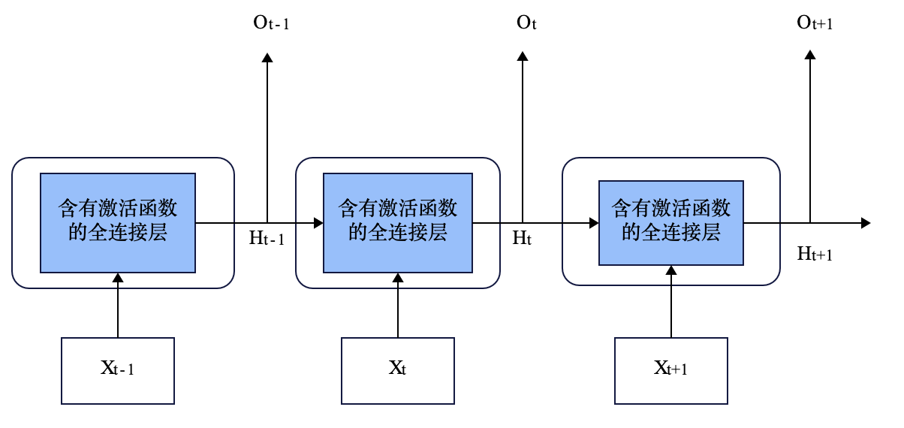

图展示了循环神经网络（RNN）的架构以及在连续三个时间步上进行信息处理的过程。

$$H_{t}=f\left(X_{t}W_{xh}+H_{t-1}W_{hh}+b_{h}\right)$$

其中， $b_{h}∈R^{1*h}$ 代表偏执项， $f$ 表示激活函数。可以观察到，在连续的时间步骤中，通过使用隐藏变量 $H_{t-1}$ 和 $H_{t}$，循环神经网络（RNN）能够捕捉并保存至当前时间步的序列历史信息，这类似于网络在当前时刻的记忆功能，因此 $H_{t-1}$ 和 $H_{t}$ 也被称作隐藏状态。在RNN中，上述公式进行计算的部分被称为循环层。

在处理文本分类任务时，如果采用循环神经网络（RNN），那么面对长度不一的文本序列，RNN由于其连续的矩阵乘法操作，可能会遇到梯度消失或爆炸的挑战。虽然梯度爆炸可以通过技术如梯度裁剪来缓解，但梯度消失问题较难处理，导致RNN难以学习到长距离的序列依赖。这限制了其在捕捉长文本序列中的上下文关系方面的能力。

$$O_{t}=H_{t}W_{hq}+b_{q}$$

其中， $W_{hq}∈R^{h*q}$ 和 $b_{q}∈R^{1*q}$ 分别作为输出层的权重和偏置项。RNN的设计特性使得其参数在所有时间步上共享，这意味着随着序列长度的增加，RNN的参数数量并不会增长，从而保持了模型的参数效率。

### 2.2.3 双向长短记忆网络

Hochreiter等人提出了长短期记忆网络（LSTM）有效地克服了传统RNN面临的挑战Long short-term memory，其设计灵感来自于逻辑门结构。LSTM维护一个记忆单元，这个单元与RNN的隐藏状态类似，目的是长期保存关键信息。为了精确控制记忆单元中信息的保存和访问，

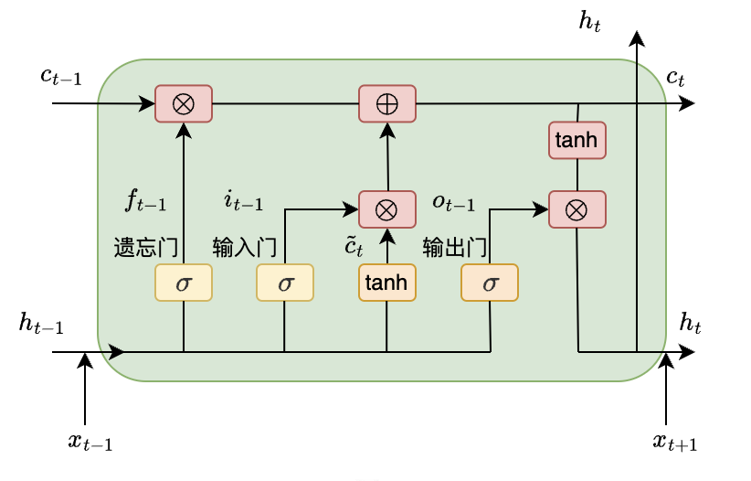

图展现了长短期记忆网络（LSTM）单元的内部结构。LSTM的三个门结构：遗忘门、输入门和输出门，有效地控制信息的遗忘、存储和输出，从而使网络能够学习到长距离的依赖关系。三个门结构均为当前时间步输入 $x_{i}∈R^{n*d}$ 与上一个时间步的隐藏状态 $h_{t-1}∈R^{n*h}$。输出以及三个门（遗忘门、输入门和输出门）的生成都依赖于当前时间步的输入与上一时间步的隐藏状态的组合。这些计算通过包含Sigmoid激活函数的全连接层进行，以确保得到的值处于[0,1]的范围内。假设隐藏单元数为 $h$。模型根据时间步 $t$ 的小批量输入和前一时间步的隐藏状态来更新门状态和隐藏状态，从而控制信息的流动，其中每个门的作用是通过输出值来决定信息的保留、更新和输出。时间步 $t$ 的输入门 $i_{t}∈R^{n*h}$、遗忘门 $f_{t}∈R^{n*h}$ 和输出门 $o_{t}∈R^{n*h}$ 的计算公式如下：

$$i_{t}=σ\left(x_{t}W_{xi}+h_{t-1}W_{hi}+b_{i}\right)$$

$$f_{t}=σ\left(x_{t}W_{xf}+h_{t-1}W_{hf}+b_{f}\right)$$

$$o_{t}=σ\left(x_{t}W_{xo}+h_{t-1}W_{ho}+b_{o}\right)$$

其中 $W_{xi}$， $W_{xf}$， $W_{xo}∈R^{d*h}$ 和 $W_{hi}$， $W_{hf}$， $W_{ho}∈R^{d*h}$ 是权重， $b_{i}$， $b_{f}$， $b_{o}$ 是偏差项。候选记忆单元 ${\tilde{c}}_{t}∈R^{n*h}$ 和 $c_{t}∈R^{n*h}$ 的计算公式如下：

$${\tilde{c}}_{t}=tanh⁡\left(x_{t}W_{xc}+h_{t-1}W_{hc}+b_{c}\right)$$

$$c_{t}=f_{t}⊙c_{t-1}+i_{t}⊙{\tilde{c}}_{t}$$

其中 $W_{xc}∈R^{d*h}$ 和 $W_{xh}∈R^{d*h}$ 是权重， $b_{c}$ 是偏执项。 $⊙$ 表示按元素乘法。记忆单元的计算过程涉及两个关键步骤，其中输入门决定从新数据（即候选记忆单元）中引入多少信息到当前记忆单元，而遗忘门负责确定保留前一记忆单元中多少既有信息。简单地说，如果遗忘门的输出始终为1且输入门的输出始终为0，那么前一记忆单元的全部信息会被完整地保存并传递到当前记忆单元，同时忽略候选记忆单元的任何新信息。相反，如果遗忘门的输出始终为0而输入门的输出始终为1，则前一记忆单元的信息会被完全丢弃，而候选记忆单元的全部新信息则被接纳进当前记忆单元。这种机制有助于LSTM在处理序列数据时有效地捕获长期依赖。LSTM的输出门 $o_{t}$ 作用是根据当前记忆单元 $c_{t}$ 计算隐藏状态 $h_{t}$，计算公式如下：

$$h_{t}=o_{t}⊙tanh⁡\left(c_{t}\right)$$

其中， $h_{t}∈R^{n*h}$，激活函数tanh将 $h_{t}$ 限制在区间（-1,1）内。具体而言，当输出门 $o_{t}$ 的值接近1时，这表明记忆单元 $c_{t}$ 中的大量信息将流向隐藏状态 $h_{t}$，从而刷新LSTM单元的隐藏状态以反映最新的记忆信息。相反，当输出门 $o_{t}$ 的值接近0时，这意味着几乎没有信息从记忆单元流向隐藏状态，导致LSTM的隐藏状态基本保持不变。在每个时间步中，LSTM产生两个状态：当前时间步的隐藏状态 $h_{t}$ 和记忆单元 $o_{t}$。这两个状态在运算过程中起着扮演者核心角色，确保了在网络中能够在连续时间步传递和更新信息，其中隐藏状态 $h_{t}$ 会作为当前时间步的输出。

在LSTM（长短期记忆网络）中，存在多条反向梯度传播路径。其中，记忆单元的计算过程涉及逐元素相乘和相加运算，这使得梯度传播路径的梯度流相对稳定且不容易消失。即使其他梯度传播路径出现梯度消失，LSTM整体的远距离梯度仍然存在，因为总的远距离梯度等于各条路径的远距离梯度之和。因此，LSTM能够更好地捕获序列中的长距离依赖关系，而不会出现梯度消失现象。此外，激活函数的运用限制了LSTM中相关元素值的范围，从而显著降低了反向传播过程中梯度爆炸的概率。

Bi-LSTM网络（双向长短期记忆网络）是对传统LSTM网络的一个改良，解决了LSTM无法进行反向信息学习的问题。通过采用Bi-LSTM模型来处理文本，能够更有效地挖掘和利用文本中的深层信息。

### 2.2.3Transformer模型

Transformer模型通过引入一种新的注意力机制，超越了传统的卷积神经网络和循环神经网络，在多项任务上实现了更优的性能。

Transformer模型通过引入一个创新特性——上下文信息处理能力，实现了对给定上下文的自动学习和响应。这一能力允许模型理解和利用输入数据的序列关系，从而做出更加精准的预测或生成。

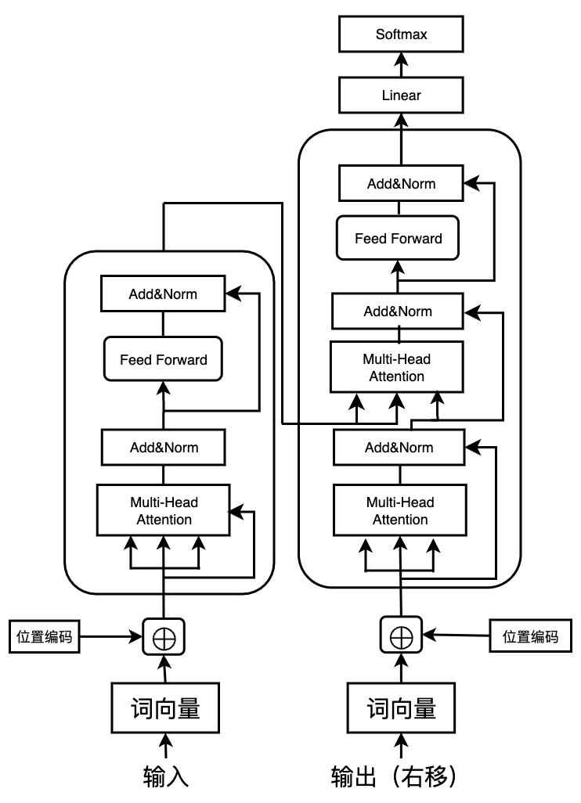

模型架构主要由两大部分组成：编码器（Encoder）和解码器（Decoder）。编码器部分负责处理输入数据，捕捉并编码输入序列中的上下文信息。解码器部分则利用编码器提供的上下文信息，进行输出序列的生成或预测。这种分离的结构设计使得Transformer模型在处理序列数据时，能够有效地考虑到整个序列的上下文，从而在诸如自然语言处理、语音识别和图像处理等领域展现出卓越的性能。

在Transformer模型的编码器部分，由于模型本身不具备识别输入文本中词汇顺序的能力，因此引入了位置编码（Positional Encoding）的概念来解决这一问题。位置编码的作用是为序列中的每个词汇赋予一个唯一的位置标识，从而使模型能够识别并利用词汇的序列信息。这一过程通过为每个词汇生成一个与其词嵌入（Word Embedding）维度相同的位置向量来实现。位置向量的生成基于单词在文本中的实际位置（pos）以及其维度（d）。具体来说，对于序列中的偶数位置，模型采用正弦函数（sin）来计算位置向量；而对于奇数位置，则采用余弦函数（cos）。最后将生成的位置向量与词嵌入向量进行相加，形成最终的输入向量，确保了模型在处理文本信息时能够考虑到词汇的位置关系。

$$PE_{(pos,2i)}=sin⁡\left(pos/{10000}^{2i/{dmodel}_{ }}\right)$$

$$PE_{(pos,2i+1)}=cos⁡\left(pos/{10000}^{2i/{dmodel}_{ }}\right)$$

其中， $pos$ 是单词的位置索引， $i$ 是维度索引，而 $d_model$ 是模型中嵌入向量的维度。

在Transformer模型的编码器（Encoder）部分，它由多个相同的层组成，具体数量可以根据模型的设计而定，但是常见的配置是6个。每一层内部包含两个主要的子层：多头自注意力机制（Multi-Head Self-Attention Mechanism）和全连接前馈网络（Fully Connected Feed-Forward Network）。这两个子层的设计目的是分别捕捉输入序列内部的复杂关系和进行深度非线性变换。

$$\text{subLayer}\text{ output }=\text{ LayerNorm }(x+(SubLayer⁡(x)))$$

自注意力（Self-Attention）是一种在输入序列中的每个位置计算其他位置的注意力分数，以此捕捉蓄力额内部依赖关系的机制。在处理输入序列（例如 $X=[x_{1},x_{2},...x_{n}]$）,其中每个元素 $x_{i}$ 的维度是 $d$，自注意力模型通过交互蓄力中的哥哥位置以此更好地理解序列结构。模型的核心是计算一个权重矩阵，这一过程涉及到三个关键的参数矩阵：查询（Query）矩阵，Q、键（Key）矩阵K和值（Value）矩阵V。这些矩阵从输入序列中转换而来，用于计算每个位置对序列中其他位置的注意力权重。

输入向量 $x_{i}$ 应用线性变换，得到查询Q、键K和值V。这些变化用过乘以权重矩阵 $W^{Q}$、 $W^{K}$ 和 $W^{V}$ 完成，其中 $W^{Q}∈R^{d×d_{k}}$， $W^{K}∈R^{d×d_{k}}$， $W^{V}∈R^{d×d_{k}}$。计算公式如下：

$$q_{i}=x_{i}*W_{i}^{Q}$$

$$k_{i}=x_{i}*W_{i}^{K}$$

$$v_{i}=x_{i}*W_{i}^{V}$$

每个查询 $Q_{i}$ 与所有键 $K_{j}$ 进行点积，并将结果除以一个缩放因子 $\sqrt{d_{k}}$，的哦到注意力权重。

$$a_{ij}=softmax⁡\left(\frac{q_{i}⋅k_{j}}{\sqrt{d_{k}}}\right)$$

将注意力权重和对应的V相乘，然后对所有位置求和，得到最终的输出向量。

$$o_{i}=\sum_{j=1}^{n}{ }a_{ij}*v_{j}$$

多头自注意力（Multi-Headed Attention）机制是Transformer模型中的一个关键创新，它在基本的自注意力机制上进行了扩展，以增强模型捕捉输入序列中多维度特征的能力。这一机制允许模型在处理输入序列时，能够并行地从多个子空间中学习到不同的特征，从而更全面地理解数据。首先将输入序列分成若干个头，每个头都有独立的查询（Q）、键（K）和值（V）矩阵。这些矩阵是通过对输入序列应用不同的线性变换得到的，从而每个头能够关注到输入数据的不同方面。每个头独立进行自注意力计算，这意味着每个头都会产生自己的输出向量，这些向量捕捉了输入序列中不同子空间的特征。所有头的输出向量随后被拼接起来，并通过另一个线性变换，生成最终的输出结果。这一步骤整合了来自不同头的信息，使模型能够利用来自多个表示子空间的信息。具体结构如图所示：

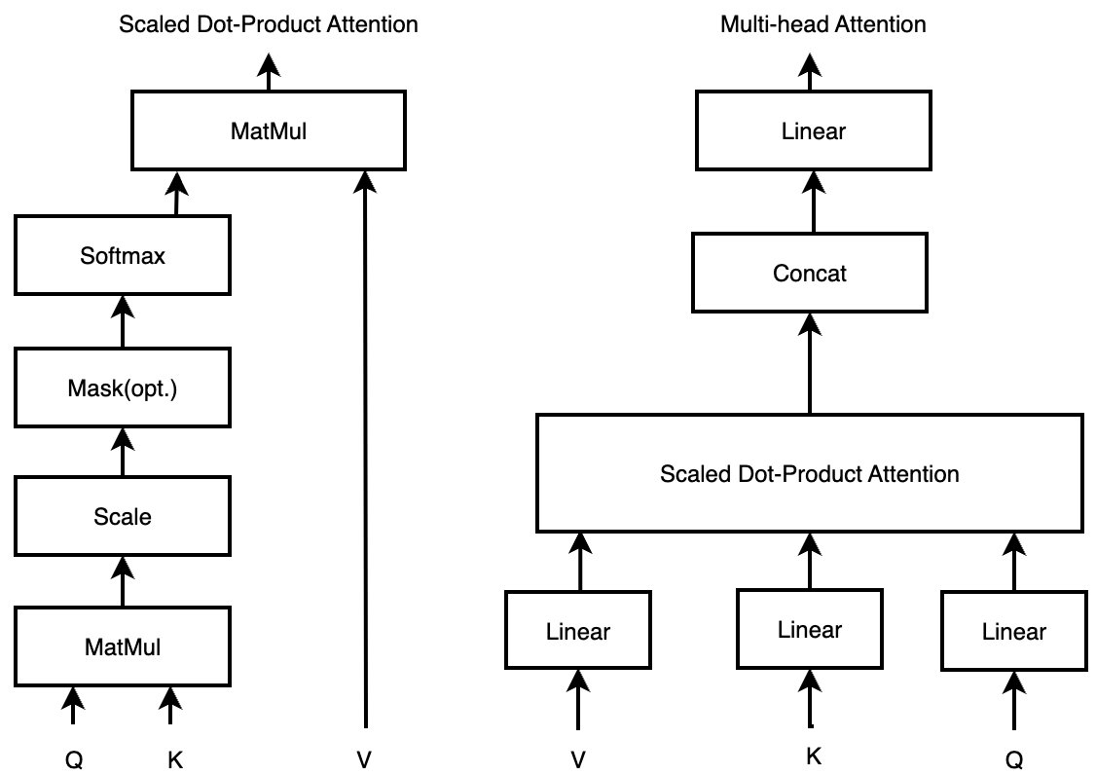

多头自注意力（Multi-Headed Attention）是一种高级的注意力机制，用于提升深度学习模型处理序列数据的能力。这一机制通过以下步骤实现：

（1）头部分离：初始的自注意力机制被细分为 $h$ 个独立的部分，每部分称为一个头。这样做可以让每个头关注输入数据的不同方面或特征。

（2）独立的线性映射：每个头都会对输入序列中的每个元素应用独立的线性变换，从而产生对应的查询（Q）、键（K）和值（V）向量。这一步允许每个头能够从其专有的角度对信息进行编码。

（3）计算注意力：每个头使用其生成的查询、键和值向量独立地计算注意力权重。通过这种方式，每个头都能够基于不同的信息子集并行地识别出序列中最相关的部分。接下来，模型将各个头部计算出的注意力权重向量进行合并，形成一个综合的、捕获了序列全局信息的单一注意力权重向量 $α∈R^{h*n*n}$， $n$ 表示输入序列的长度。自注意力计算公式如下：

$$SelfAttention⁡(Q,K,V)=softmax⁡\left(\frac{Qk^{T}}{\sqrt{d_{k}}}\right)$$

自注意力计算使得模型能够识别输入序列中各个位置之间的相互关系，并为这些关系生成一个权重向量。随后，模型将每个头部计算出的权重向量合并起来，形成多头自注意力机制的综合输出。多头自注意力通过并行化地在多个头部处理自注意力，允许模型从多个视角分析输入序列，从而增强了其捕捉信息的能力和提高了泛化性。

### 2.2.4 BERT模型

在2018年，谷歌公司推出了BERT模型，这是自然语言处理（NLP）领域的一个划时代成就BERT: Pre-training of Deep Bidirectional Transformers for Language Understanding。BERT模型的核心创新在于它基于Transformer架构的Decoder部分，具有多头注意力机制，用以高效地提取特征，并采用了一种独特的掩码训练技巧。尽管BERT采用的双向编码策略使其不能生成文本，它在处理文本输入时却能够同时考虑到每个词汇周围的上下文信息，这一点相比以往仅能依据单一语义进行编码的词嵌入模型要强大得多。这种双向的语义编码使BERT能够更精准地表达文本含义。BERT模型已经被广泛应用于多种文本处理任务，并且在应用于不同任务时，模型通常会经过适当的微调。在使用BERT模型时，文本序列的开始通常会添加一个特殊的符号[CLS]来表示分类任务，而两个句子之间则使用[SEP]符号来进行分割。分类任务如图所示：

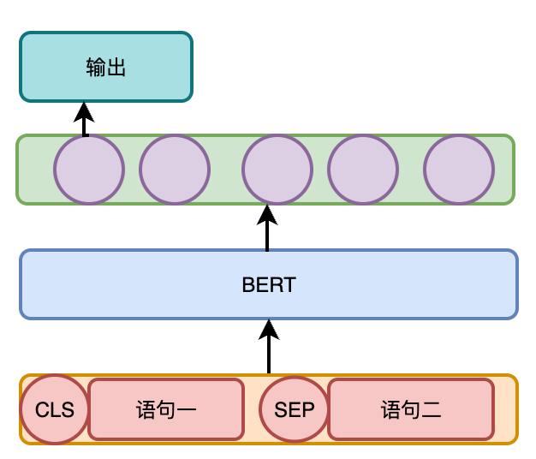

BERT在训练阶段，会使用大量的文本数据来模拟语言的真实用法。这相当于在学校学习语言时，使用已经掌握的词汇和字符来形成流畅的句子，进而构建出一篇完整的文章。BERT的预训练目的是通过不断优化模型参数，让模型能够更准确地反映出文本的细节和含义。这个过程分为两个主要的训练任务：掩码语言模型（Masked LM）和下一句预测（Next Sentence Prediction）。掩码语言模型的核心任务是在一句话中随机遮蔽一些词汇，然后模型需根据上下文线索预测这些被遮蔽的词汇，以此来完善句子。这个过程类似于填空题，其中BERT利用上下文中的线索进行预测，并且模型具有一定的纠正错误的能力。

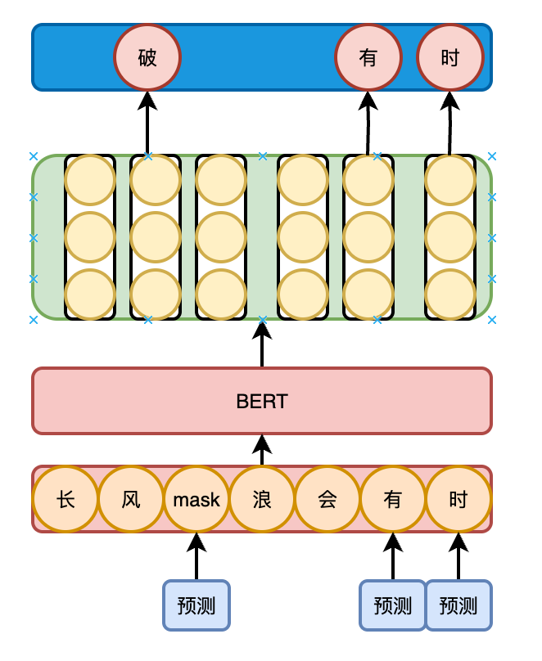

Next Sentence Prediction (NSP)的任务是评估模型能否正确理解两个句子间的逻辑关系，即判断它们是否顺序相连。结合Masked LM任务，这种联合训练有助于精确捕捉文本中的信息，为随后的文本处理任务设置一个更优的起点，并增强模型的整体性能。

## 2.3强化学习

### 2.3.1 强化学习算法基础

强化学习是一种机器学习的分支Reinforcement learning: An introduction，主要研究的是代理（agent）如何在一个复杂且不确定的环境（environment）中作出决策，以最大化获得的总奖励，使代理能够自主进行学习，通过实践和反馈循环来修正不佳的决策，并逐步优化其行为以实现目标函数的最大化。

强化学习核心组成部分包含代理，环境，动作和奖励，如图所示：

智能体代理与环境：代理与所处的环境之间的互动是研究的核心内容。智能体从环境中观察到当前的状态（St），然后基于这一状态采取行动（At）。环境接收这一行动之后，会发生状态的变化（到St+1），并给出一个反馈（奖励）作为对智能体行动的评价。

环境状态（S）：是代理从环境中获取的状态。通过代理与环境的交互，会产生许多不同的状态，代理的目标是从中学习到一种策略，该策略能够帮助获得最大的奖励。

奖励（R）：是代理从环境中获得的反馈信号，这个信号在一定程度上表示了代理采取的策略是否成功。强化学习的主要目标就是最大化大力可以获得的期望奖励。

动作（A）：是代理根据当前状态做出的反应，即告诉环境要执行的操作。在与环境互动的过程中，代理会获得许多关于环境的观察，并在每个状态下采取行动，相应地也会得到奖励。

为了实现最大化奖励，强化学习有几种实现方式：

1、基于策略的方法：策略函数是智能体用来选择其动作的函数。这涉及构建模型来模拟策略函数，学习在不同状态下采取各种动作的概率。高概率的动作通常意味着在那个状态下预期的奖励值较高。

2、基于价值的方法：价值函数用来评估当前状态。通过构建模型来模拟价值函数，可以评估进入当前状态可能对未来收益的影响。价值函数给出的高值通常表示当前行为很可能会带来好的结果。

3、基于模型的方法：使用模型来模拟环境的变化，并据此间接评估智能体的行为价值。模型基于智能体的行动和由此引起的环境变化来预测行为的潜在价值。

### 2.3.2 Actor-Critic（演员-评论家）

#### 2.3.2.1基于策略的方法

基于策略的学习方法中，智能体会直接探索并优化其决策策略，这个策略定义了在各种状态下采取不同动作的概率。智能体的目标是调整这些概率，以便在面对特定环境状态时，能够采取最优动作，从而最大化其总体获得的奖励。虽然该过程的概念听起来比较直观，但实际上要发现状态到行为之间的最佳映射是非常复杂的任务。策略迭代由两个步骤组成：策略评估和策略改进：

$$v_{π}^{T}\left(s_{t}\right)=\sum_{a_{t}}{ }π^{T-1}\left(a_{t}∣s_{t}\right)\sum_{s_{t+1}}{ }p\left(s_{t+1}∣s_{t},a_{t}\right)\left[r_{a_{t}}^{s_{t+1}}+γ*v_{π}^{T-1}\left(s_{t+1}\right)\right]$$

$$q_{π}^{T}\left(s_{t},a_{t}\right)=\sum_{s_{t+1}}{ }p\left(s_{t+1}∣s_{t},a_{t}\right)\left[r_{a_{t}}^{s_{t+1}}+γ*v_{π}^{T}\left(s_{t+1}\right)\right]$$

$$π^{T+1}(s)={argmax}_{a}⁡q_{π}^{T}(s,a)$$

#### 2.3.2.2基于价值的方法

基于价值的方法让智能体能够直接学习价值函数，而策略则是间接学习的，由价值函数间接确定。在这种方法中，策略不是明确定义的，而是通过从价值函数中推导出最有价值的动作来隐式地表达。换句话说，智能体不需要预设一个具体的策略，而是通过维护一个价值函数或表来识别最佳行动路径。这种基于价值的迭代学习通常更适合于有限的、离散的状态空间，因为它依赖于价值表的更新来进行学习。

#### 2.3.2.3 Actor-Critic算法

基于价值的方法需要计算并存储环境中每个状态下每个可能动作的价值，这在连续且动作空间庞大的环境中变得复杂且不切实际，因为动作和状态的数量可能非常庞大，以至于无法直接计算和存储所有价值。相比之下，基于策略的方法直接在给定状态下选择动作，因此更适合于处理连续且复杂的动作空间。Actor-Critic算法（简称AC算法）结合了这两种方法：该算法同时学习策略函数和价值函数，并利用这两者之间的相互作用来改进决策过程。Actor负责学习在给定环境状态下的动作选择，采用基于策略的方法；Critic则评估动作的预期价值，采用基于价值的方法，并提供反馈给Actor，有助于优化策略。

本章小结

# 3 基于强化学习的罪名预测

随着技术进步，人工智能（AI）的研究重点已经从简单的机器学习算法转向了更复杂、更能理解深层次语义信息的深度学习算法。特别是在司法领域，对智能司法服务的需求不断增长，使得法律判决预测成为了一个重要研究方向。罪名预测作为法律判决预测中的一个子任务，旨在根据案件事实来预测最终的罪名，如欺诈罪、贿赂罪等。罪名预测不仅能提升法律专业人士的工作效率，还能为非专业人士提供有价值的法律咨询服务。

本文在研究法律判决预测的过程中，特别是在大陆法系的国家如中国，法律条文的详细解释在司法实践中起到了决定性的作用。几乎所有刑事案件的判决都是基于对相关罪名及其对应法律条文含义的理解。法律条文定义了特定的犯罪行为，不仅为法律判决提供了依据，也为法律实践中如何定罪提供了指导。过往的研究证实了将法律条文的语义信息与案件的事实描述结合起来，可以有效地提高罪名预测的准确性。这表明在法律判决预测中，对法律条文进行深入分析，并将其与案件事实相结合，是至关重要的。

在强化学习的过程中，代理通过不断的尝试来识别最佳的行动策略。探索意味着模型将会尝试未知的行动。这些未知行动的结果是不可预测的，可能会带来高回报，也可能导致惩罚。另一方面，利用指的是执行已知可以带来最高回报的行动，模型通过重复已知的最优行动来确保获得正回报。因此，强化学习需要在探索未知和利用已知之间找到平衡，通过这种方式学习到的模型有潜力超越人类的表现。

本章基于现有的法律判决模型存在的问题，即部分关键信息被忽略（如犯罪的实施者、犯罪动机、犯罪事实和受害对象），采用强化学习方式采用抽取事实描述中的关键信息，提升罪名预测的性能并增强模型的通用性。本章的主要贡献可以总结为以下两点：

1. 通过强化学习抽取关键的法律要素

## 3.1基于强化学习的罪名预测模型

在这一部分，首先对研究中的罪名预测问题进行了形式化的定义。接着，通过图展示的提出的框架，本节将深入探讨模型的具体细节。这包括从编码器、强化学习模块抽取关键的法律要素到预测模块的逐步介绍，最终说明模型训练的各个步骤。英文名称Charge Prediction Reinforcement Learning

### 3.1.1问题定义

法律案件包含一个事实描述 $F$ 和相应的指控 $y$。事实描述由 $n$ 个句子组成 $\left(F={{\{s}_{i}\}}_{i=1}^{n}\right)$，第 $i$ 个句子 $s_{i}$ 包含 $m_{i}$ 个单词 $\left(s_{i}={\{w_{i,j}\}}_{j=1}^{m_{i}}\right)$。相应的罪名 $y$ 属于共计有 $Q$ 个罪名的集合 $Y$。假定罪名的关键要素有 $K$ 种类型，本节将每个罪名的关键要素视作一个序列，即第 $c$ 个罪名的第 $p$ 个类型的元素通过 $e_{p,c}={\{w_{p,c,j}\}}_{j=1}^{l_{p}}$ 表示， $l_{p}$ 表示序列的长度。

### 3.1.2编码层

在自然语言处理中，将输入文本中的词汇转换为计算机能够理解的数值向量形式是一种常见的方法，该过程称为词嵌入。词嵌入的基本原则在于将文本中各自独立的单词映射为统一维度空间中的向量形式，使得词汇之间可以进行量化比较和计算，而且还能够在模型训练过程中通过反向传播进行优化，从而适应复杂的语言处理任务。本节采用Bi-LSTM将Roberta生成的词嵌入向量作为输入，提供了丰富的语义信息和上下文相关性，使用BI-LSTM编码器接受这些词嵌入向量作为输入，通过其循环结构进一步处理序列信息，能够捕捉文本中时间或逻辑上的依赖关系。

**事实描述：**每个事实描述包含多个句子，每个句子包含多个单词。更具体地说，对于事实描述中的每个输入句子 $S_{i}=\left[w_{i,1},...,w_{i,n_{i}}\right]$，其中 $n_{i}$ 指的是第 $i$ 个句子中的单词数量，单词级别的Bi-LSTM输出一个隐藏序列向量。

$$h_{i,j}=\left[\vec{LSTM}\left(w_{i,j},θ_{{LSTM}_{w}}\right),\overset{⃖}{LSTM}\left(w_{i,j},θ_{{LSTM}_{w}}\right)\right]$$

其中 $h_{i,j}∈R^{d_{w}}$ 表示事实描述中第 $i$ 个句子中 $j$ 个词的上下文隐藏表示， $w_{i,j}$ 表示第 $i$ 个输入句子 $S_{i}$ 表示第 $j$ 个单词的词向量。 $θ_{{LSTM}_{w}}$ 表示单词级别Bi-LSTM的可学习参数。基于上下文隐藏状态和单词级上下文向量 $u_{w}$，本节使用词级注意力机制计算得到一个单词级注意力向量 $\left[β_{i,1},β_{i,2},…,β_{i,n_{i}}\right]$，计算公式如下：

$$β_{i,j}=\frac{\exp\left(tanh⁡{\left(W_{w}h_{i,j}\right)}^{T}u_{w}\right)}{\sum_{j=1}^{n_{i}}{ }exp⁡\left(tanh⁡{\left(W_{w}h_{i,j}\right)}^{T}u_{w}\right)}$$

其中 $W_{w}$ 是单词级注意力机制的训练权重。之后就得到 $S_{i}$ 的向量表示，即

$$v_{S_{i}}=\sum_{j=1}^{n_{i}}{β_{i,j}{*h}_{i,j}}$$

利用单词级别的注意力机制，本节获得了词向量表示序列 $\left[v_{S_{1}},v_{S_{2}},…,v_{S_{nf}}\right]$，其 $S_{nf}$ 中表示事实描述中句子的数量。之后，本节采用句子级别的Bi-LSTM计算上下文句子表示，如式：

$$h_{i}=\left[\vec{LSTM}\left(v_{S_{i}},θ_{{LSTM}_{s}}\right),\overset{⃖}{LSTM}\left(v_{S_{i}},θ_{{LSTM}_{s}}\right)\right]$$

其中 $h_{i}∈R^{d_{s}}$ 和 $θ_{{LSTM}_{s}}$ 表示语句级Bi-LTSM可学习参数。

**罪名信息编码：**本节将每个罪名信息视作一个长句，通过与事实描述中句子编码相同的方式对长句编码，从而得到基本特征向量 $e_{basep,c}$。受到不同类型的关键元素可能显示不同信息量这一事实的启发，本节设计了一个关键特征识别层，以提取关键特征并忽略在不同罪名间显示出低差异性的特征。 ${var}_{p}\left[a\right]$ 代表 $\left[e_{{base}_{p,1}}\left[a\right],...e_{{base}_{p,c}}\left[a\right]\right]$，其中 $a$ 表示向量的第 $a$ 个维度，根据 ${var}_{p}\left[a\right]$ 计算得到 $u_{p}$ 来决定是否忽略 $e_{{base}_{p,c}}\left[a\right]$ 的第 $a$ 维，计算公式如下：

$$u_{p}=2×sigmoid⁡\left(-{var}_{p}\right)$$

$$e_{p,c}=e_{\text{base }p,c}-\frac{\sum_{c=1}^{C}{ }e_{\text{base }p,c}∘u_{p}}{C}$$

其中 $∘$ 表示逐元素乘积。由于 Sigmoid 函数的特性，关键特征识别对 $e_{p,c}\left[a\right]$ 的影响非常小；当 ${var}_{p}\left[a\right]$ 接近0时， $u_{p}\left[a\right]$ 将接近1，由于方差非常小，被减去的平均项接近每个 $e_{\text{base}p,c}$， $e_{p,c}\left[a\right]$ 将趋近于0。

### 3.1.3基于强化学习抽取关键内容

为了提升罪名预测的准确性，本节将采用强化学习的方法抽取事实描述中与罪名信息高度相关联的句子。具体来说，本节定义一个法律代理，用于抽取与罪名要素关联的句子。该代理遵循actor-critic框架，将编码器的输出结果作为观察内容。代理根据罪名元素类型对不同的罪名进行分组，然后迭代选择与罪名元素类型最相关的句子。

本节将要素类型 $\tilde{p}$ 在时间步t选择的句子的嵌入向量集合标记为 ${\left\{f_{\tilde{p},i_{s}}\right\}}^{t}$，没有选择的句子的嵌入向量集合标记为 ${\left\{f_{\tilde{p},i_{u}}\right\}}^{t}$。代理首先分别对 ${\left\{f_{\tilde{p},i_{s}}\right\}}^{t}$ 和 $\left\{e_{\tilde{p},c}\right\}$ 进行加权聚合。

**聚合**：计算时间步t时，代理已选句子的个数，如式所示，后续对所选的句子应用最大池化技术，如式所示，

$$n^{t}=\left|{\left\{f_{\tilde{p},i_{s}}\right\}}^{t}\right|$$

$${\tilde{f}}_{\tilde{p}}^{t}[a]=\max_{1≤i_{s}≤n^{t}} \left(f_{\tilde{p},i_{s}}[a]\right),a∈\{1,…,d\}$$

其中 ${\tilde{f}}_{\tilde{p}}$ 是从要素类型 $\tilde{p}$ 抽取已经选择的句子中最有信息量的特征，同时被看做与 $\tilde{p}$ 最相关的句子。对于罪名要素的聚合，过往的研究往往选择与 ${\tilde{f}}_{\tilde{p}}$ 最相关的某一个罪名的要素，但是不同的罪名对同一个犯罪要素可能会有非常接近的描述。因此，对于每个要素类型，首先通过计算选中句子的加权聚合来获得一个汇总表示。权重是基于选中句子与对应要素之间的相关性估计计算的。这一步骤旨在提炼出与特定要素类型最相关的句子的精华信息，形成一个汇总的句子表示，如式所示

$$α_{\tilde{p},c}^{t}=\frac{\exp\left({\left({\tilde{f}}_{\tilde{p}}^{t}\right)}^{⊤}W_{\tilde{p}}e_{\tilde{p},c}\right)}{\sum_{c=1}^{C}{ }exp⁡\left(\left({\tilde{f}}_{\tilde{p}}^{t}\right)⊤W_{\tilde{p}}e_{\tilde{p},c}\right)}$$

$${\hat{e}}_{\tilde{p}}^{t}=\sum_{c=1}^{C}{ }α_{\tilde{p},c}^{t}e_{\tilde{p},c}$$

其中

### 3.1.4 预测层

## 3.2 实验设置和结果分析

### 3.2.1 数据集介绍

### 3.2.2 实验设置

### 3.2.3 评估指标

### 3.2.4 对比方法

### 3.2.5 消融实验和结果分析

## 3.3 本章小结

# 4基于任务依赖和多头注意力的法律判决预测

近期，人工智能的迅猛发展使得其与众多领域融合成为趋势。特别是在法律领域，人工智能在法律判决预测（LJP）上的应用引起了广泛关注，因为该应用能帮助专业法律人士减轻重复劳动的负担。通过分析犯罪事实，法律判决预测能够自动预测案件的法律条文适用、罪名认定和刑期判决等多个维度的结果。在第三章中，通过采用强化学习模型，模型在学习过程中能够吸收相关的法律知识，并在信息受限的环境下强化语义理解，从而提升对罪名的预测精确度。然而，当前多数研究将法律判决的各个任务独立对待，而忽视了它们之间的内在联系。在实际审判中，各项法律任务如罪名认定和刑期判决都是相互关联且相互依赖的，它们都基于相关法律条文，并且刑期的长短与罪名、案件事实之间存在直接的因果关系。法律专业工作者在处理案件时必须遵循的核心原则是“事实为根据，法律为准绳”。因此，忽视任务间的相互依赖可能会导致法律判决预测模型在准确性、效率和可解释性方面出现不足。

## 4.1 基于多头注意力和任务约束的法律判决预测

### 4.1.1问题描述

在智慧司法领域，人工智能技术的进步正逐步变革法律实践，特别是在法律判决预测（LJP）这一领域。虽然目前的技术尚未完全成熟，机器人律师等应用仍有广阔的发展前景，但一些具有创新精神的法律专业人士已经开始尝试利用自然语言处理、文本挖掘等技术来分析大量案例资料，以便在更短的时间内做出更加精准的决策。当前，大多数法律判决预测的研究主要集中在提取案件事实描述中的信息来进行预测，而相对忽略了利用法律知识库中的信息。此外，法律判决预测过程中各子任务之间的复杂关系也未被充分模拟，这些关系如果得到妥善处理，可以显著提升预测的准确性。

如图中展示了智慧司法的实际操作中，如同一个法官处理案件的步骤一样，人工智能系统应当遵循一个逻辑严密的判决流程。首先，系统需要识别与案件描述相关的法律条文；接着，依据这些条文的司法解释来确定涉案的罪名；最终，结合法律条文和案件具体事实来判定相应的刑期。这一流程反映了人类法官判决时遵循的严格逻辑顺序和依赖关系，对于设计高效准确的法律判决预测系统而言，模拟这一实际司法过程至关重要。

在法律判决预测（LJP）领域，目前存在的模型面临一个显著的挑战，即往往无法充分处理多个预测任务之间的内在逻辑和法律关联。具体来说，这些模型主要集中于独立完成各自的预测任务，比如罪名预测和法律条文预测，而没有足够地考虑这些任务之间应有的联系。例如，有时模型可能会对一个案件预测出“谋杀罪”的相关法律条文，却同时预测该案件的罪名为“抢劫罪”，这在实际法律逻辑中是不成立的，因为每个罪名都应对应其特定的法律依据和条文。正如法律条文通常规定了特定罪名和相应的刑期范围，例如某一条文明确指出最多五年的刑期与特定罪名相关联，这种预测上的不一致性反映了现有方法在维持这些法律逻辑约束方面的不足。

这个问题的根源在于，尽管真实的判决过程高度依赖于案件事实的详细描述与适用的法律条文之间的匹配，以及这些元素如何共同决定案件的严重性及相应的刑期，但目前的法律判决预测模型却很少能够有效地模拟这种复杂的逻辑关系和法律推理过程。换言之，这些模型缺乏一个整合性的视角，以确保其预测不仅在技术上是高效的，而且在法律逻辑上也是一致和合理的。这个问题的存在，为法律判决预测领域的研究者提出了一个具有挑战性的任务，即如何设计出能够捕捉和维持多个预测任务之间逻辑一致性的模型，从而更准确地反映复杂的法律判断过程。

### 4.1.2编码层

编码层的目的在于将事实描述，相关法律条文和罪名定义信息，通过Bi-GRU生成事实描述，法条条文和罪名定义信息的上下文表示。具体来说，给定一段事实描述，通过RoBERTa生成的词向量将事实描述中的每个单词嵌入到一个固定维数的向量。通常每个事实描述包含多个句子，每个句子包含多个单词。对于事实描述中的每个输入句子 $E_{i}=\left[e_{i,1},...,e_{i,l_{i}}\right]$，其中 $l_{i}$ 指的是第 $i$ 个句子中的单词数量，单词级别的Bi-GRU输出一个隐藏序列向量。

$$h_{i,j}=\left[\vec{GRU}\left(e_{i,j},θ_{{GRU}_{w}}\right),\overset{⃖}{GRU}\left(w_{i,j},θ_{{GRU}_{w}}\right)\right]$$

其中 $h_{i,j}∈R^{d_{w}}$ 表示事实描述中第 $i$ 个句子中 $j$ 个词的上下文隐藏表示， $e_{i,j}$ 表示第 $i$ 个输入句子 $E_{i}$ 表示第 $j$ 个单词的词向量。 $θ_{{GRU}_{w}}$ 表示单词级别Bi-GRU的可学习参数。基于上下文隐藏状态和单词级上下文向量 $u_{w}$，本节使用词级注意力机制计算得到一个单词级注意力向量 $\left[β_{i,1}^{k},…,β_{i,n_{i}}^{k}\right]$，计算公式如下：

$$β_{i,j}^{k}=\frac{\exp\left(tanh⁡{\left(W_{w}^{k}h_{i,j}^{k}\right)}^{T}u_{w}^{k}\right)}{\sum_{j=1}^{n_{i}}{ }exp⁡\left(tanh⁡{\left(W_{w}^{k}h_{i,j}^{k}\right)}^{T}u_{w}^{k}\right)}$$

其中 $W_{w}^{k}$ 是单词级注意力机制的训练权重。之后就得到 $S_{i}$ 的向量表示，即

$$v_{S_{i}}^{k}=\sum_{j=1}^{n_{i}}{ }β_{i,j}^{k}*h_{i,j}^{k}$$ 利用单词级别的注意力机制，本节获得了词向量表示序列 $\left[v_{S_{1}}^{k},v_{S_{2}}^{k},…,v_{S_{n_{f}}}^{k}\right]$，其 $S_{nf}$ 中表示事实描述中句子的数量。之后，本节采用句子级别的Bi-LSTM计算上下文句子表示，即：

$$h_{i}^{k}=\left[\vec{LSTM}\left(v_{S_{i}}^{k},Θ_{LSTM_{s}}^{k}\right),\overset{⃖}{LSTM}\left(v_{S_{i}}^{k},Θ_{LSTM_{s}}^{k}\right)\right]$$

其中 $h_{i}^{k}∈R^{d_{s}}$ 和 $Θ_{LSTM_{s}}^{k}$ 表示第 $k$ 个语句级BI-LTSM可学习参数（k=1,2,3,4）。

### 4.1.3任务依赖和多头注意力

### 4.1.4损失函数和预测层

## 4.2 实验设置于结果分析

### 4.2.1数据集介绍

### 4.2.2实验设置

### 4.2.3评估指标

### 4.2.4对比方法

### 4.2.5消融实验和结果分析

## 4.3本章小结

# 5法律判决预测系统设计与开发

1. Johnson M, Schuster M, Le Q V, et al. Google’s multilingual neural machine translation system: Enabling zero-shot translation[J]. Transactions of the Association for Computational Linguistics, 2017, 5: 339-351.
2. Shehnepoor S, Salehi M, Farahbakhsh R, et al. NetSpam: A network-based spam detection framework for reviews in online social media[J]. IEEE Transactions on Information Forensics and Security, 2017, 12(7): 1585-1595.
3. 张德. 自然语言处理技术在司法过程中的应用研究[J]. 信息与电脑, 2017 (17): 33-34.
4. 洪文兴, 胡志强, 翁洋, 等. 面向司法案件的案情知识图谱自动构建[J]. JOURNAL OF CHINESE INFORMATION PROCESSING, 2019.
5. 王竹. 司法人工智能推理辅助的 “准三段论” 实现路径[J]. 政法论坛, 2022, 40(5): 28-39.
6. 翁晓斌, 吴宇琴. 人工智能司法运用的技术效应与法理审思[J]. 自然辩证法通讯, 2022, 44(8): 98-104.
7. 左卫民. AI 法官的时代会到来吗——基于中外司法人工智能的对比与展望[J]. 政法论坛, 2021.
8. 安震威, 来雨轩, 冯岩松. 面向法律文书的自然语言理解[J]. 中文信息学报, 2022, 36(8): 1-11.
9. 杜思佳, 于海宁, 张宏莉. 基于深度学习的文本分类研究进展[J]. 网络与信息安全学报, 2020, 6(4): 1-13.
10. Cui J, Shen X, Wen S. A survey on legal judgment prediction: Datasets, metrics, models and challenges[J]. IEEE Access, 2023.
11. Feng Y, Li C, Ng V. Legal judgment prediction: A survey of the state of the art[J]. IJCAI. ijcai. org, 2022: 5461-9.
12. 石可涵, 陈逸飞, 潘盛龙. 智慧法院背景下类案同判问题研究[J]. 安徽工业大学学报社会科学版, 2020, 37(5): 29-31, 35.
13. 何春芽, 管俊兵, 陈国平. 类案强制检索结果的司法适用规则研究——基于从类案到类判的功能主义视角[J]. 法律适用, 2020.
14. 左卫民. 如何通过人工智能实现类案类判[J]. 中国法律评论, 2018, 2.
15. Lauderdale B E, Clark T S. The Supreme Court's many median justices[J]. American Political Science Review, 2012, 106(4): 847-866.
16. Liu Y H, Chen Y L, Ho W L. Predicting associated statutes for legal problems[J]. Information Processing & Management, 2015, 51(1): 194-211.
17. Liu C L, Liao T M. Classifying criminal charges in chinese for web-based legal services[C]//Asia-pacific web conference. Berlin, Heidelberg: Springer Berlin Heidelberg, 2005: 64-75.
18. Liu Y H, Chen Y L, Ho W L. Predicting associated statutes for legal problems[J]. Information Processing & Management, 2015, 51(1): 194-211.
19. Liu C L, Chang C T, Ho J H. Case instance generation and refinement for case-based criminal summary judgments in Chinese[J]. Journal of Information Science and Engineering, 2004, 20(4): 783-800.
20. Lin W C, Kuo T T, Chang T J, et al. Exploiting machine learning models for Chinese legal documents labeling, case classification, and sentencing prediction[J]. Processdings of ROCLING, 2012, 17(4): 140.
21. Ulmer S S. Quantitative analysis of judicial processes: Some practical and theoretical applications[J]. Law and Contemporary Problems, 1963, 28(1): 164-184.